**بوفــــــــــــاطيس**

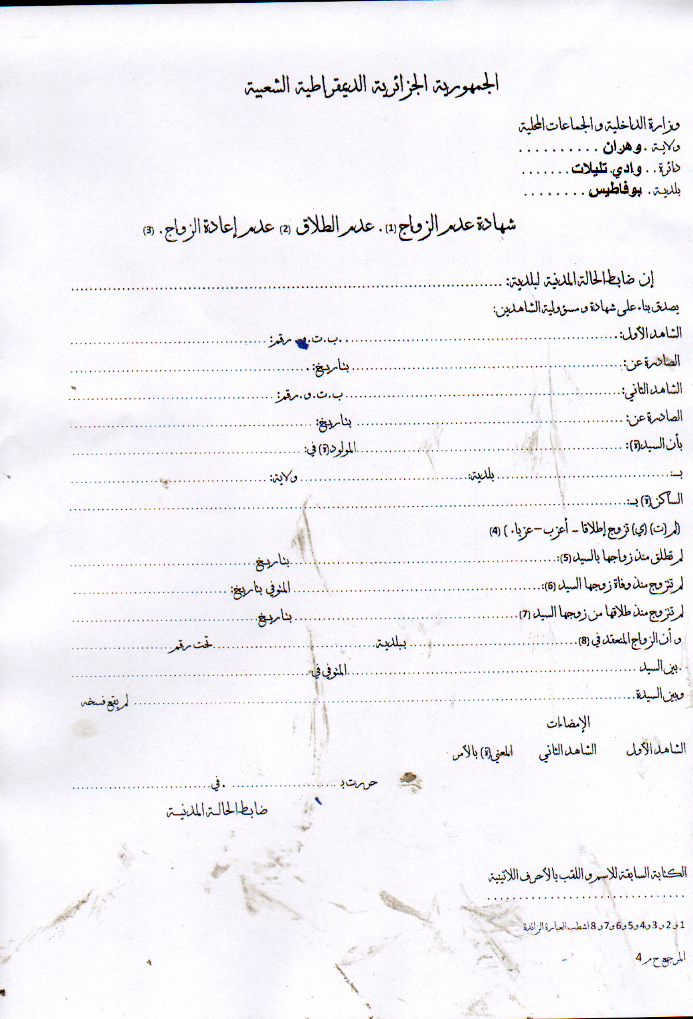*

*

**وهران**

**وهران**

**12/12/1962**

**738085**

**264436**

**30/06/2015**

**26/01/2011**